国芯通用平台系统

GoXceed
GxGUI
使用说明书
(仅供内部使用）

拟制 | 赵方正 | 日期 | 2009-12-07
审核 |  | 日期
审核 |  | 日期
批准 |  | 日期

修订记录
修订版本 | 日期 | 作者 | 描述 | 备注
0.1 | 2009-12-07 | 赵方正 | 第一部分初稿完成
0.2 | 2010-1-4 | 沈丛则 | 第二部分组件属性、信号说明完成
0.3 | 2010-1-5 | 赵方正 | 第一部分进一步完善
0.4 | 2010-1-5 | 沈丛则 | 第二部分进一步完善
0.5 | 2010-2-4 | 赵方正 | 增加GUI_SetInterface
0.6 | 2010-5-10 | 沈丛则 | 增加GUI最新属性和信号
0.7 | 2010-5-14 | 沈丛则 | 增加spectrum组件
0.8 | 2010-6-13 | 沈丛则 | 增加GUI新特性
0.9 | 2010-6-30 | 沈丛则 | 增加sliderbar组件
1.0 | 2010-7-12 | 沈丛则 | 增加table组件

目录
I. Guide 5
Preface 5
About 5
Credits 5
1. The Basics 6
GxGUI外部关系 6
GxGUI内部关系 7
GxGUI关键词 7
APP与GxBUS 8
GxGUI第三步考虑 9
2. Window Manage 10
3. Focus Manage 12
4. Event Mechanism 13
5. APP/Theme 14
6. 开发建议 17
7. API 18
GUI_Init 18
GUI_Exec 18
GUI_Quit 18
GUI_CreateDialog 19
GUI_EndDialog 19
GUI_SetProperty 19
GUI_GetProperty 20
GUI_SetFocusWidget 20
GUI_GetFocusWidget 20
GUI_GetFocusWindow 21
GUI_SetInterface 21
GUI_SignalConnect 21
GUI_ExecEvent 22
GUI_SendEvent 22
II. Widget Reference 23
8. BUTTON 23
组件属性 23
组件信号 23
组件使用 24
9. TEXT 24
组件属性 24
组件信号 25
组件使用 25
10. IMAGE 25
组件属性 25
组件信号 26
组件使用 26
11. EDIT 26
组件属性 26
组件信号 27
组件使用 28
12. COMBOBOX 28
组件属性 28
组件信号 29
组件使用 29
13. PROGBAR 29
组件属性 29
组件信号 30
组件使用 30
14. LISTVIEW 31
组件属性 31
组件信号 33
组件使用 34
15. BOX 36
组件属性 36
组件信号 37
组件使用 37
16. NOTEPAD 37
组件属性 37
组件信号 38
组件使用 38
17. SPECTRUM 38
组件属性 39
组件信号 39
组件使用 39
18. CANVAS 39
组件属性 40
组件信号 40
组件使用 40
19. WINDOW 40
组件属性 40
组件信号 41
组件使用 41
20. 通用属性 42
21. 组件风格设计概要（GUI 1.1版本新增） 42

Guide

Preface
GUI开发可分三步走：
第一步，从API绘图上升到独立的GUI系统；
第二步，由IDE开发视图部分；
第三步，由IDE配置整个系统方案，增加Mapping、Link、Append。

该GUI系统走的是第二步，主要任务是视图和应用代码的分离，将开发人员从繁琐的资源列表配置中解脱出来，从而实现在IDE环境上开发视图。

About
总结原有的GUI系统，针对现有产品以及涉及的领域做特殊性设计，简化开发工作，从机制和内部流程尽量的控制错误产生，同时保证足够的灵活性。是自主开发、灵活、可控的一套GUI系统。

Credits
GxGUI Team

The Basics

GxGUI外部关系

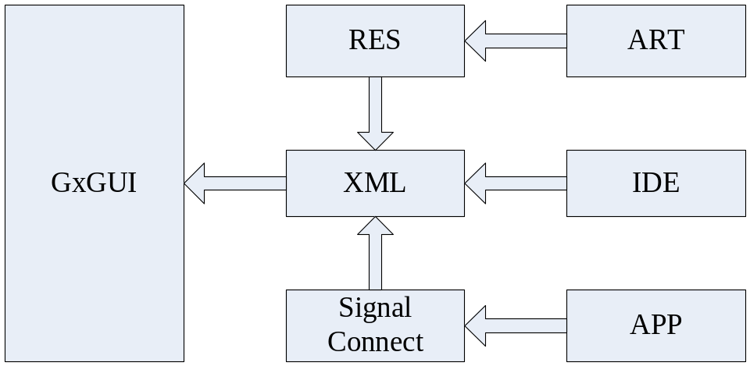
ART：美工。
RES：美工开发的资源文件，包括位图、字库、字符串等。
IDE：可视化视图开发集成环境。生成一套主题(Theme)文件。
XML：（Extensible Markup Language）是一种扩展性语言。IDE生成的一系列文件，包括
widget.xml、style.xml、image.xml、font.xml、i18n.xml等。
APP：XML中声明的各类信号句柄。APP实现其功能，并通过信号连接函数与其绑定。
信号包括Create、Destroy、Keypress、Service等。

GxGUI内部关系
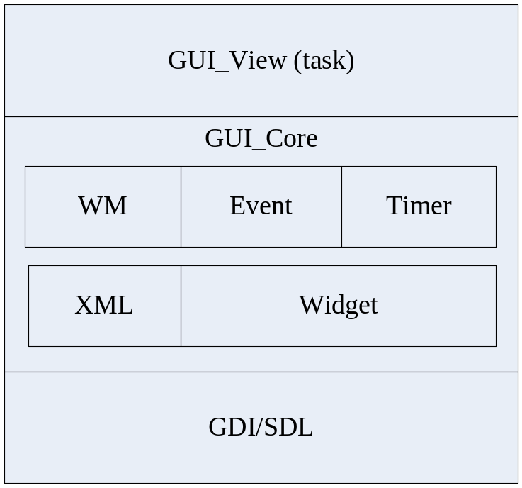

GxGUI关键词
GUI_View：视图工作部分，是GxBUS上的一个服务，也是之前所熟悉的GUI_TASK。具
体分两个线程来实现，第一个线程为阻塞式线程，接受GxBUS上各个服务的消息，并在焦
点窗体上执行，或者汇总到ROOT上执行。第二个线程为控制台线程，分三部分工作：GUI
定时器、具体绘制功能、查询接受按键并由焦点执行。（查询方式有待改进）
GUI_Core：GxGUI的内核以及各种机制处理。
WM：（Window Manage）窗体管理，包括窗体创建、关闭等。
Event：GxGUI的事件机制。Event包括按键、GxBUS上的消息、鼠标等。
Focus：焦点管理，系统只有一个焦点，可灵活改变。
XML：XML的解析和管理部分。
Widget：GxGUI各个控件的具体实现。
Timer：GxGUI的定时器。

APP与GxBUS
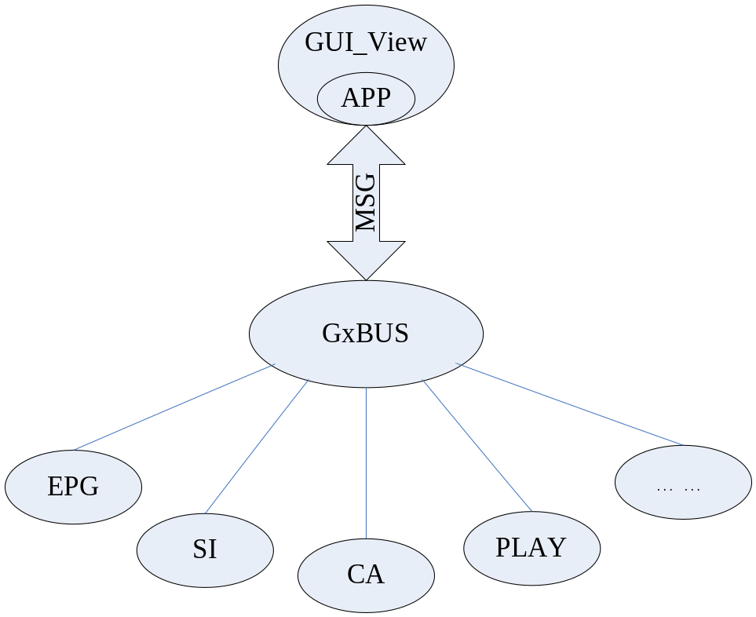
APP和GxBUS之间通过消息进行传递。APP属于GUI_View的外部扩展，根据各种方案的应用不同，灵活实现。通过GxGuiViewRegisterApp函数注册到GUI_View服务执行。
注册APP涉及到三个函数：
app_msg_init()为用户扩展消息的初始化，包括BUS上消息的注册、监听等。
app_msg_destroy()为BUS上对应消息的取消注册、取消监听。
app_init()为用户的外部初始化工作，分三部分内容：1、信号连接；2、GUI_Init()；3用于私有的初始化内容。

注意：
在BUS启动前进行APP注册。
在GUI初始化前进行信号连接。

GxGUI第三步考虑
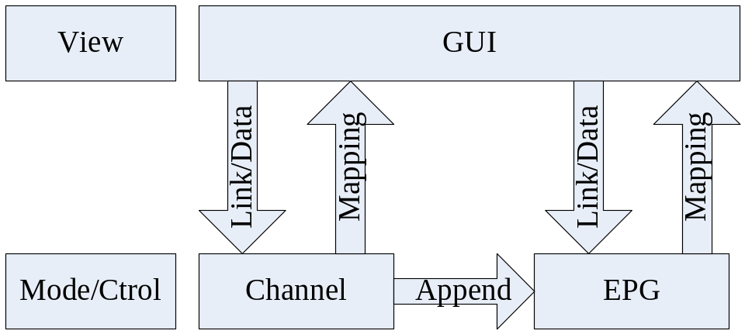
GUI本身是一种人机交互的接口，该方式将GUI层压薄，只剩下视图部分，按键和数据直接转发给中间层。优点，方案稳定且功能基本不变的情况下，更换视图非常方便。缺点，中间层缺乏灵活性，模式较复杂，难修改。

Window Manage
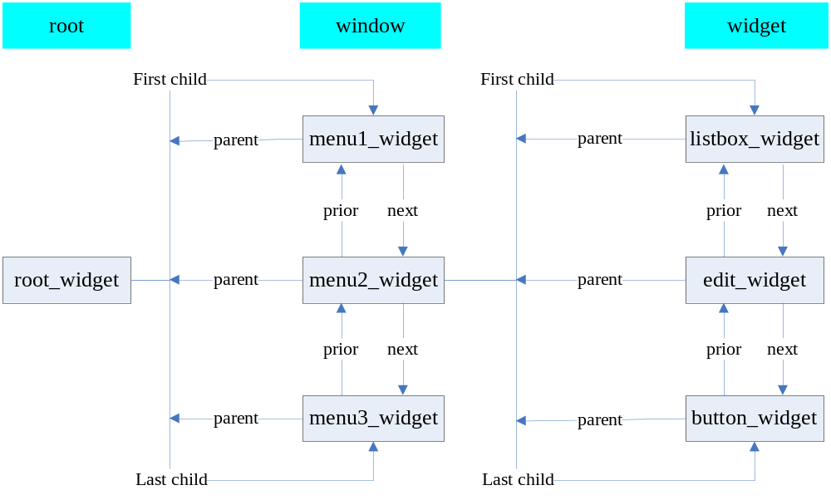
root: 根控件默认存在，用于组织管理所有的控件。root可绑定一个event的处理回调，当所有窗体都不存在时，焦点设置在root上，并由其回调函数统一处理event。
window: 窗体是一个特殊的容器，所有的窗体平列存在，不存在父子关系。
widget:窗体中可有一堆控件，窗体只管理一层控件，组合控件独立管理内部子控件。

所有的窗体都是平级关系，不存在父子关系，各自的创建和删除毫无依赖，消息传递也完全独立。窗体间只有显示上的层次关系，根据创建的先后顺序记录层次关系，关闭窗体也根据该顺序，从上往下关闭。用户强行设置焦点窗体，可改变显示顺序，设置为焦点的窗体总处于最上层。
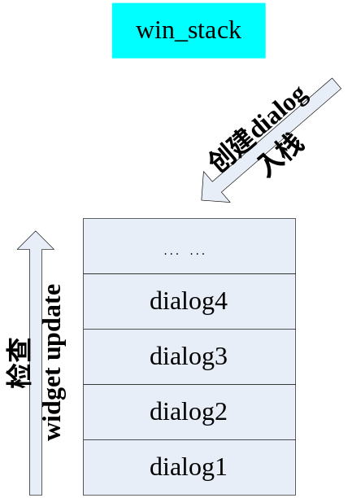

Focus Manage
系统只有一个焦点控件，焦点控件所在的窗体为焦点窗体。用户可以直接设置指定的控件为焦点，如指定控件不可聚焦，操作无效。用户也可以直接指定窗体为焦点，系统自动将该窗体内上次保存的焦点激活，并设为焦点，如上次未保存焦点，则查找第一个可聚焦的控件设为焦点。
焦点窗体自动处于显示的最上层。所以本系统暂不支持无焦点的弹出式对话框。
Window容器内部自动实现焦点的切换，针对可聚焦的控件，根据创建的先后进行切换。Up、Left键切换到上一个可聚焦的，Down、Right切换到下一个可聚焦的。如果用户不需要window的自动换焦点功能，在Window的用户回调中将这四个键的事件传递终止，参考第四节Event Mechansim。Window容器内部还支持Tab键自动切换窗体功能。

Event Mechanism
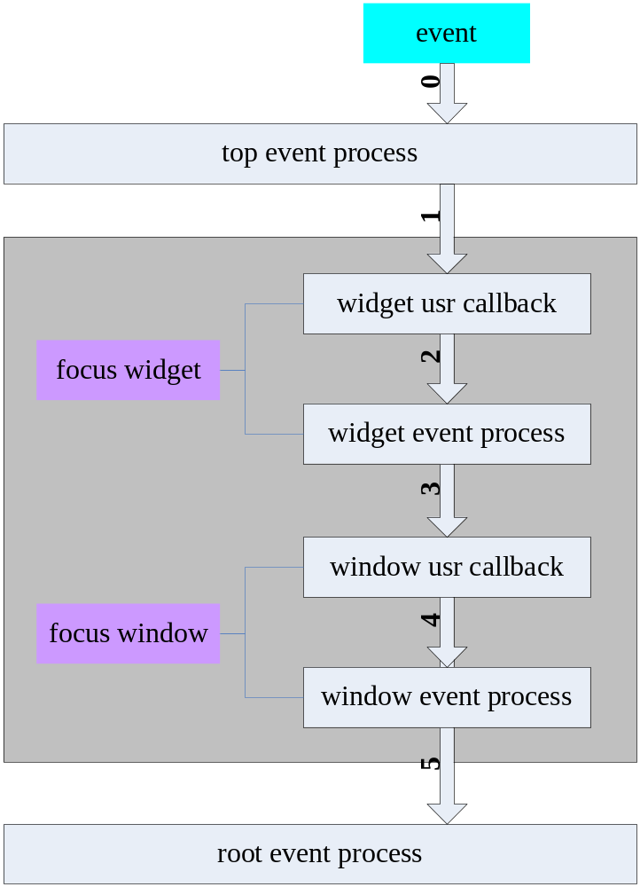
事件的传递最多分六步走，有个掐头掐尾的扩展信号。先top，再到焦点控件，再到焦点窗体，控件和窗体上可以绑定用户回调，包括Keypress、Service等，具体各个控件上可以绑定什么事件处理函数，参照控件的消息绑定说明。绑定的用户回调函数，可以决定该事件是否往下传递，通过返回值控制，“EVENT_TRANSFER_KEEPON / EVENT_TRANSFER_STOP”。
如果创建的窗体内没有可聚焦的控件，消息直接发给焦点窗体。

增加top和root消息的原因：
有些事件和window没有关联，如待机按键等，需要在top里面处理。
Root是所有window的根，用于回收没有处理的消息，在没有创建窗体的时候，事件直接发送给root的处理函数。

另外，用户可以直接将收到的事件发送给指定的控件，但需注意避免出现死循环传递。该类操作在节目条、音量条等窗体上可能需要使用。

APP/Theme
应用方案的开发分两大部分：APP + Theme。
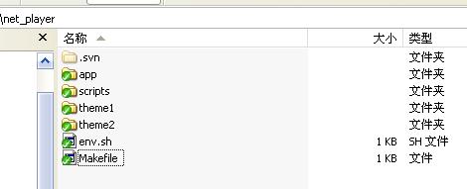

- APP通过编码实现，APP为控件上绑定的各种信号的具体实现以及部分初始化工作。
每一个APP信号实现就像外挂脚本一样，挂到XML的信号句柄上。

APP的任务就是完成一张信号实现表。如下：
信号句柄 | 信号实现函数
main_menu_keypress | int main_menu_keypress(const char* widgetname, void *usrdata)
main_menu_button_video_clicked | int main_menu_button_video_clicked(const char* widgetname, void *usrdata)
main_menu_button_music_clicked | int main_menu_button_music_clicked (const char* widgetname, void *usrdata)
main_menu_button_pic_clicked | int main_menu_button_pic_clicked (const char* widgetname, void *usrdata)
main_menu_button_text_clicked | int main_menu_button_text_clicked (const char* widgetname, void *usrdata)

- APP与Theme的信号绑定举例：

widget.xml：
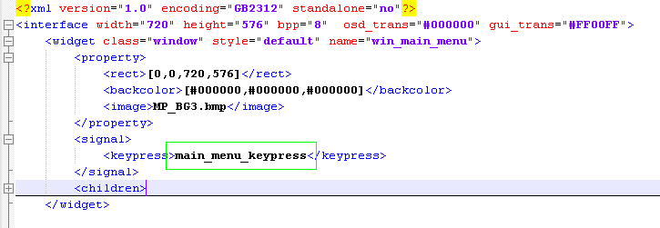

app_main_menu.c：
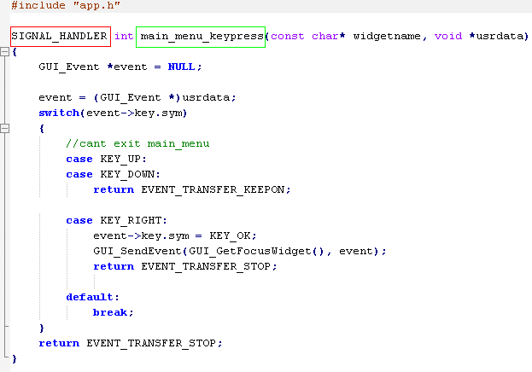
用户可以通过GUI_SignalConnect函数实现app和widget的信号绑定，也可以通过宏SIGNAL_HANDLER自动实现绑定，前提是app和widget的信号名字相同。

- Theme为独立的主题文件，一个APP可支持多个主题文件，前提是其中的信号绑定关系不变，以及APP中涉及的控件不变。

Theme包括：
font.xml：字库描述，包括使用的字库文件，字库大小。
image.xml：图片描述，所有图片的管理。
color.xml：颜色映射关系描述（可选）。
i18n.xml：多语种描述，不同语种的具体翻译，可由xls生成。
keymap.xml：按键映射，更改不同按键的红外扫描码值，具体支持哪些按键，查询Gui_key
style.xml：风格描述（后续支持）。
widget.xml：控件描述，IDE生成的各个控件的具体描述。
theme.conf：主题配置文件，对上面所有资源的管理；GUI的初始化通过该配置文件实现，IDE的编辑也通过该配置文件。
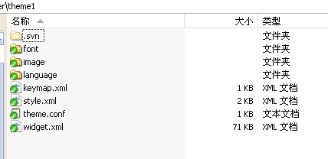

- GUI初始化过程：
GUI_Init(“../theme1/theme.conf”)
1、解析theme.conf，设置整体配置，获取主题包相关配置的xml文件路径。
2、解析keymap.xml，设置按键码值。
3、解析i18n.xml，生成多语种翻译表。
4、解析image.xml，生成图片资源。
5、解析color.xml，生成颜色映射资源。
6、解析font.xml，生成字库资源。
7、解析widget.xml，生成控件资源，并从信号列表找到对应的信号实现。
8、解析style.xml，生成控件风格资源。
9、设置GDI。

开发建议
- 命名规则
文件命名：app_窗体名，区别模块名
Eg：app_music_view.c

控件命名：窗体名_控件名_功能名
Eg：music_view_window (win_music_view)
music_view_image_usb
music_view_text_title

信号命名：窗体名_控件名_信号类型
Eg：music_view_window_create
music_view_window_desctroy
music_view_listview_create
music_view_listview_change

- 机顶盒大画面开发建议
创建个公共的全透明的window，作为所有动态小窗体的统一管理。

如大画面按下上键：
GUI_CreateDialog(“win_program_bar”);
GUI_SendEvent(“win_program_bar”, &event);将上键再发给win_program_bar窗体。

如节目条上按下左键：
GUI_EndDialog(“win_program_bar”);
GUI_CreateDialog(“win_volume”);
GUI_SendEvent(“win_program_bar”, &event); 将左键再发给win_volume窗体。

无焦点的小窗体，建议在大画面用hide/show做。如静音、暂停、无信号提示条。

- 注意点
GUI_SetProperty(const char* widget_name, const char* property, void* value)
GUI_GetProperty(const char* widget_name, const char* property, void* value)
函数的第三个参数“void* value”针对数值操作时，一律按32bit操作，不然会导致冲内存或者死机。

API

GUI_Init
原型：
status_t GUI_Init(const char* theme.conf)
说明：
GUI初始化
参数：
theme.conf：主题配置文件
返回值：
GXCORE_ERROR/GXCORE_SUCCESS

GUI_Exec
原型：
void GUI_Exec(void)
说明：
GUI执行函数，GUI_View的控制台线程调用
参数：
无
返回值：
无

GUI_Quit
原型：
void GUI_Quit(void)
说明：
GUI退出
参数：
无
返回值：
无

GUI_CreateDialog
原型：
status_t GUI_CreateDialog(const char* window_name)
说明：
创建一个窗体
参数：
window_name ：xml中描述的window名字
返回值：
GXCORE_ERROR/GXCORE_SUCCESS

GUI_EndDialog
原型：
status_t GUI_EndDialog(const char* window_name)
说明：
关闭一个窗体
参数：
window_name ：Xml中描述的window名字
返回值：
GXCORE_ERROR/GXCORE_SUCCESS

GUI_SetProperty
原型：
status_t GUI_SetProperty(const char* widget_name, const char* property, void* value)
说明：
对指定控件的指定属性进行设置，具体参照控件的属性配置表。
参数：
widget_name：Xml中描述的控件名字
property：支持修改的控件属性名字
value：用户要修改的值。 注意，用户传入的value指针针对数值操作时，必须是32bit。
返回值：
GXCORE_ERROR/GXCORE_SUCCESS

GUI_GetProperty
原型：
status_t GUI_GetProperty(const char* widget_name, const char* property, void* value);
说明：
获取指定控件的指定属性。
参数：
widget_name：Xml中描述的控件名字
property：支持获取的控件属性名字
value：控件返回的值。注意，用户传入的value指针针对数值操作时，必须是32bit。
返回值：
GXCORE_ERROR/GXCORE_SUCCESS

GUI_SetFocusWidget
原型：
status_t GUI_SetFocusWidget(const char* widget_name);
说明：
将指定控件设置为焦点。
参数：
widget_name：Xml中描述的控件名字，可以是控件，也可以是窗体
返回值：
GXCORE_ERROR/GXCORE_SUCCESS

GUI_GetFocusWidget
原型：
const char* GUI_GetFocusWidget(void);
说明：
获取焦点的控件名字。
参数：
无。
返回值：
焦点控件的名字。

GUI_GetFocusWindow
原型：
const char *GUI_GetFocusWindow(void);
说明：
获取焦点窗体的名字
参数：
无
返回值：
窗体名字

GUI_SetInterface
原型：
status_t GUI_SetInterface(const char *name, void *value);
说明：
设置GUI整体相关的接口部分，具体控件之外的，包括OSD透明色、OSD语言等，。
参数：
property：支持修改的接口属性名字
value：用户要修改的值
返回值：
GXCORE_ERROR/GXCORE_SUCCESS

GUI_SignalConnect
原型：
Status_t GUI_SignalConnect(const char *handlername, GuiSignalFunc func);
说明：
将用户的信号回调函数和xml中的信号名进行绑定。
参数：
handlername：xml中描述的信号名。
func：用户实现的信号回调函数。
返回值：
GXCORE_ERROR/GXCORE_SUCCESS

GUI_ExecEvent
原型：
status_t GUI_ExecEvent(GUI_Event *event);
说明：
将获取到的事件发给焦点控件执行，并走消息机制规定的流程。
参数：
event：GUI事件，包括按键、BUS消息等。
返回值：
GXCORE_ERROR/GXCORE_SUCCESS

GUI_SendEvent
原型：
status_t GUI_SendEvent(const char *widget_name, GUI_Event* event);
说明：
将获取到的事件发给指定控件执行。
参数：
event：GUI事件，包括按键、BUS消息等。
返回值：
GXCORE_ERROR/GXCORE_SUCCESS

Widget Reference

BUTTON

组件属性
属性名 | 说明
name | 由26个大（小）写英文字母、阿拉伯数字以及下划线、符号组成
style_name | 由26个大（小）写英文字母、阿拉伯数字以及下划线、符号组成
rect | 组件坐标，顺序为[左，上，宽，高]
fore_color | 表示组件的前景色，一般情况下是组件的文字颜色。由三个颜色值组成，每个颜色值为#RRGGBB形式。或者可以在color.xml中添加颜色，并选择对应颜色名。
back_color | 表示组件的背景色，一般情况下是组件的底色。由三个颜色值组成，每个颜色值为#RRGGBB形式。或者可以在color.xml中添加颜色，并选择对应颜色名。
font | 在相应的font.xml中描述的字体名称，可支持点阵字库，将来也能支持矢量字库
alignment | 横向：left、right、hcentre 纵向：top、bottom、vcentre。水平横向和垂直纵向可同时选择一个，同向不可同时选择，通过“|”来操作
string | 由26个大（小）写英文字母、阿拉伯数字以及下划线、符号组成
unfocus_img | 对应image.xml中的图片ID名称
focus_img | 对应image.xml中的图片ID名称
disable_img | 对应image.xml中的图片ID名称
link | 对应其他窗口名称
其中的unfocus_img、focus_img、disable_img以及string可通过API（5中已介绍）调用设置，string可通过API调用获取。

组件信号
信号 | 说明
create | 当此函数被注册，则在该组件被创建时调用相应的注册函数
destroy | 当此函数被注册，则在该组件被销毁时调用相应的注册函数
clicked | 当此函数被注册，则在按下OK按键时调用相应的注册函数
keypress | 当此函数被注册，则在当前聚焦组件为此组件时调用相应的注册函数
所有的信号注册都由应用决定是否注册。

组件使用
可设置属性 | 说明
unfocus_img | 非聚焦图片ID，设置的值为字符串
focus_img | 聚焦图片ID，设置的值为字符串
disable_img | 失效图片ID，设置的值为字符串
string | 按钮显示字符串ID，设置的值为字符串
可获取属性 | 说明
string | 按钮显示字符串，获取的值为字符串指针

组件可以通过GXIDE生成工具生成相应的XML文件，也可以通过手工写XML文件。
当Button组件的back_color[3]与unfocus_img、focus_img、disable_img都设置的情况下，则back_color[3]里的三个颜色值无效。
当link属性和clicked信号函数并存的情况下，先执行clicked信号的注册函数，再弹出相应的窗口。
当Button在window或Box/Boxitem里出现时，按上/下或左/右键，Button作为可聚焦组件依次聚焦。
其中unfocus_img、focus_img和disable_img三个属性可以缺少任意一个，缺少项由对应得back_color颜色值填充。

TEXT

组件属性
属性名 | 说明
name | 由26个大（小）写英文字母、阿拉伯数字以及下划线、符号组成
style_name | 由26个大（小）写英文字母、阿拉伯数字以及下划线、符号组成
rect | 组件坐标，顺序为[左，上，宽，高]
fore_color | 表示组件的前景色，一般情况下是组件的文字颜色。由三个颜色值组成，每个颜色值为#RRGGBB形式。或者可以在color.xml中添加颜色，并选择对应颜色名。
back_color | 表示组件的背景色，一般情况下是组件的底色。由三个颜色值组成，每个颜色值为#RRGGBB形式。或者可以在color.xml中添加颜色，并选择对应颜色名。
string | 由26个大（小）写英文字母、阿拉伯数字以及下划线、符号组成
font | 在相应的font.xml中描述的字体名称，可支持点阵字库，将来也能支持矢量字库
alignment | 横向：left、right、hcentre 纵向：top、bottom、vcentre。水平横向和垂直纵向可同时选择一个，同向不可同时选择，通过“|”来操作
format | 可设置属性为：static（单行，不换行）、roll_r2l（自右至左滚动）、roll_l2r（自左至右滚动）、roll_b2t（自下至上滚动）、roll_t2b（自上至下滚动）、automatic（自动换行）
time | 当需要实现滚动效果（暂时支持自左至右滚动和自下而上滚动）时，设置滚动时间，此值为一个整型。
注：其中灰色部分在GxGUI 1.0版本中不支持。

组件信号
信号 | 说明
create | 当此函数被注册，则在该组件被创建时调用相应的注册函数
destroy | 当此函数被注册，则在该组件被销毁时调用相应的注册函数

组件使用
可设置属性 | 说明
string | 控件显示字符串ID，设置的值为字符串
reset_rolling | 重启滚动时间
可获取属性 | 说明
NULL | NULL

该组件为一个非可聚焦组件，对于back_color、fore_color的三个颜色值中只有back_color[0]和fore_color[0]两个颜色值是有效的，其他两个颜色值无效。如果back_color属性项没有设置，则默认为GUI透明色，与下面的组件透明。
该组件可通过API来设置string属性，如果back_color设置为GUI透明色或没有设置，则切换string内容时会产生叠加效果。

IMAGE

组件属性
属性名 | 说明
name | 由26个大（小）写英文字母、阿拉伯数字以及下划线、符号组成
style_name | 由26个大（小）写英文字母、阿拉伯数字以及下划线、符号组成
rect | 组件坐标，顺序为[左，上，宽，高]
fore_color | 表示组件的前景色，一般情况下是组件的文字颜色。由三个颜色值组成，每个颜色值为#RRGGBB形式。或者可以在color.xml中添加颜色，并选择对应颜色名。
back_color | 表示组件的背景色，一般情况下是组件的底色。由三个颜色值组成，每个颜色值为#RRGGBB形式。或者可以在color.xml中添加颜色，并选择对应颜色名。
mode | 用single和multiple来设置是单图模式还是多图模式，多涂模式为四个角，四个边拼接而成，其中single模式以下的img属性有效，multiple模式以下的lt_img、rt_img和lb_img等八张图有效
img | 对应image.xml中的图片ID名称
lt_img | 对应image.xml中的图片ID名称
rt_img | 对应image.xml中的图片ID名称
lb_img | 对应image.xml中的图片ID名称
rb_img | 对应image.xml中的图片ID名称
l_img | 对应image.xml中的图片ID名称
r_img | 对应image.xml中的图片ID名称
t_img | 对应image.xml中的图片ID名称
b_img | 对应image.xml中的图片ID名称
opacity | 用字符串表示的0~100的数字
在IDE里体现的IMAGE组件的属性两种模式下，single模式下lt_img、rt_img、lb_img、rb_img、l_img、r_img、t_img和b_img无效，在multiple模式下img属性项无效。当图片存在是，back_color无效。其中对于IMAGE组件来说fore_color无效。

组件信号
信号 | 说明
create | 当此函数被注册，则在该组件被创建时调用相应的注册函数
destroy | 当此函数被注册，则在该组件被销毁时调用相应的注册函数

组件使用
可设置属性 | 说明
opacity | 在32BPP情况下设置图片的透明度，该透明度是指与PP或SPP层的透明，设置的值为表示数字的字符串，如：”85”
img | 图片ID，设置的值为字符串
lt_img | 四角/四边图片ID，任意一图片都可设置为空（NULL）
rt_img | 四角/四边图片ID，任意一图片都可设置为空（NULL）
lb_img | 四角/四边图片ID，任意一图片都可设置为空（NULL）
rb_img | 四角/四边图片ID，任意一图片都可设置为空（NULL）
l_img | 四角/四边图片ID，任意一图片都可设置为空（NULL）
r_img | 四角/四边图片ID，任意一图片都可设置为空（NULL）
t_img | 四角/四边图片ID，任意一图片都可设置为空（NULL）
b_img | 四角/四边图片ID，任意一图片都可设置为空（NULL）
可获取属性 | 说明
opacity | 0~100的数字

要适当地选择使用single与multiple属性，multiple属性使用“碎图”来组合的方式就是为了节省SDRAM空间，但是多图模式的图片过于零碎会导致真个界面的出现比较缓慢。所以要在节省空间和显示效果上把握一个比较好的度，建议单图模式（single）尽量使用window组件的image属性。

EDIT

组件属性
属性名 | 说明
name | 由26个大（小）写英文字母、阿拉伯数字以及下划线、符号组成
style_name | 由26个大（小）写英文字母、阿拉伯数字以及下划线、符号组成
rect | 组件坐标，顺序为[左，上，宽，高]
fore_color | 表示组件的前景色，一般情况下是组件的文字颜色。由三个颜色值组成，每个颜色值为#RRGGBB形式。或者可以在color.xml中添加颜色，并选择对应颜色名。
back_color | 表示组件的背景色，一般情况下是组件的底色。由三个颜色值组成，每个颜色值为#RRGGBB形式。或者可以在color.xml中添加颜色，并选择对应颜色名。
font | 在相应的font.xml中描述的字体名称，可支持点阵字库，将来也能支持矢量字库
alignment | 横向：left、right、hcentre 纵向：top、bottom、vcentre。水平横向和垂直纵向可同时选择一个，同向不可同时选择，通过“|”来操作
string | 由26个大（小）写英文字母、阿拉伯数字以及下划线、符号组成
intaglio | 一旦此属性设置了相应的值，当前的edit就变成了密码模式
default_intaglio | 当intaglio设置时，默认情况下密码框中未输入的显示
maxlen | 任意数字，在IP模式下必须是15，time模式下5是时:分,8是时:分:秒，在date模式下必须是10。
format | 用户可根据需要设置edit_string（字符串模式）、edit_digit（数字模式）、edit_ip（IP地址模式，如192.168.120.171）、edit_time（时间模式,如：12：00：00或者12：00）、edit_date（日期模式，如：2010/03/17）、edit_float（小数模式，如：123.45）。
unfocus_img | 对应image.xml中的图片ID名称
focus_img | 对应image.xml中的图片ID名称
disable_img | 对应image.xml中的图片ID名称
其中intaglio属性只在edit_string和edit_digit模式下起作用，即：若设置intaglio属性为“*”，则所有输入的字符串或数字显示都为“*”，实际存储为实际输入字符串或数字。而当default_intaglio属性设置时，在初始未输入情况下用default_intaglio的值表示密码阴文。
如图所示：
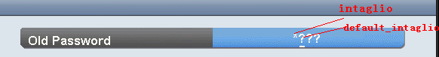

下面分别介绍edit_ip模式、edit_time模式、edit_date模式和edit_float模式：
在GXIDE中一旦设置为edit_ip模式则maxlen就定为15，不可以改变。在edit_ip模式下，每一个点号间的数字输入范围为0~255。当光标遇到“:”则跳过到下一字符。
GXIDE中，在edit_time模式下，maxlen只有两个选项：5和8。当maxlen是5时，时间表示形式是HH:MM；当maxlen是8时，时间表示形式是HH:MM:SS。其中HH的输入范围为1~24，MM和SS输入范围为0~60。当光标遇到“:”则跳过到下一字符。
GXIDE中，在edit_float模式下，小数点位置就永恒固定在初始设置string时的小数点位置，例如：初始设置小数<string>3.14159</string>，那么，后面就是一位整数，5位小数。

组件信号
信号 | 说明
create | 当此函数被注册，则在该组件被创建时调用相应的注册函数
destroy | 当此函数被注册，则在该组件被销毁时调用相应的注册函数
keypress | 当此函数被注册，则在当前聚焦组件为此组件情况下，按键到来时，调用相应的注册函数
clicked | 当此函数被注册，鼠标或点击触摸屏时调用相应的注册函数
change | 当组件里的值被改变时，发送此信号。
reach_end | 当此函数被注册，则当光标到达最后一个字节后调用此注册函数
在GXGUI 1.0版本中clicked时间暂时没有响应，会在后续版本中添加。reach_end信号是在光标到达末尾再也无法向右移动时调用相应得注册函数。

组件使用
可设置属性 | 说明
string | 控件当前显示字符串，获取的值为字符串指针。
clear | 将控件中显示的字符串一次性清空，并将光标置到开头。
可获取属性 | 说明
string | 控件当前显示字符串，获取的值为字符串指针

EDIT组件在edit_string模式下接收左/右/（0~9）/（A~Z）按键，edit_digit、edit_ip、edit_time、edit_date和edit_float模式下接收左/右/（0~9）按键。EDIT组件会返回上/下按键到上一级组件（一般位Box或Window），来切换各子组件之间的聚焦/非聚焦。
EDIT组件暂时不支持文字滚动效果。

COMBOBOX

组件属性
属性名 | 说明
name | 由26个大（小）写英文字母、阿拉伯数字以及下划线、符号组成
style_name | 由26个大（小）写英文字母、阿拉伯数字以及下划线、符号组成
rect | 组件坐标，顺序为[左，上，宽，高]
fore_color | 表示组件的前景色，一般情况下是组件的文字颜色。由三个颜色值组成，每个颜色值为#RRGGBB形式。或者可以在color.xml中添加颜色，并选择对应颜色名。
back_color | 表示组件的背景色，一般情况下是组件的底色。由三个颜色值组成，每个颜色值为#RRGGBB形式。或者可以在color.xml中添加颜色，并选择对应颜色名。
font | 在相应的font.xml中描述的字体名称，可支持点阵字库，将来也能支持矢量字库
select | 大于等于0的任意数字
unfocus_img | 对应image.xml中的图片ID名称
focus_img | 对应image.xml中的图片ID名称
disable_img | 对应image.xml中的图片ID名称
unfocus_left_img | 对应image.xml中的图片ID名称，非聚焦左箭头
focus_left_img | 对应image.xml中的图片ID名称，聚焦左箭头
disable_left_img | 对应image.xml中的图片ID名称，失效左箭头
unfocus_right_img | 对应image.xml中的图片ID名称，非聚焦右箭头
focus_right_img | 对应image.xml中的图片ID名称，聚焦右箭头
disable_right_img | 对应image.xml中的图片ID名称，失效右箭头
content | 用“[]”括起来，用“,”隔开每一个选项

组件信号
信号 | 说明
create | 当此函数被注册，则在该组件被创建时调用相应的注册函数
destroy | 当此函数被注册，则在该组件被销毁时调用相应的注册函数
keypress | 当此函数被注册，则在当前聚焦组件为此组件情况下，按键到来时，调用相应的注册函数
clicked | 当此函数被注册，鼠标或点击触摸屏时调用相应的注册函数
change | 当此函数被注册，在组件选中项被改变时，调用相应的注册函数
在GXGUI 1.0版本中clicked时间暂时没有响应。

组件使用
可设置属性 | 说明
sel | 组件当前选中的选项号（从0开始计）
content | 选项内容全集，设置格式如：”[1,2,3,]”
可获取属性 | 说明
sel | 组件当前选中的选项号（从0开始计）

COMBOBOX一般为左右选择各选项，每一次改变选项会调用相应得change注册函数。COMBOBOX组件可以通过API接口设置select和content属性，其中select数字如果超过了原先设定的content总个数则设置无效。COMBOBOX组件也可以通过API接口获取select属性值。

PROGBAR

组件属性
属性名 | 说明
name | 由26个大（小）写英文字母、阿拉伯数字以及下划线、符号组成
style_name | 由26个大（小）写英文字母、阿拉伯数字以及下划线、符号组成
rect | 组件坐标，顺序为[左，上，宽，高]
fore_color | 表示组件的前景色，一般情况下是组件的文字颜色。由三个颜色值组成，每个颜色值为#RRGGBB形式。或者可以在color.xml中添加颜色，并选择对应颜色名。
back_color | 表示组件的背景色，一般情况下是组件的底色。由三个颜色值组成，每个颜色值为#RRGGBB形式。或者可以在color.xml中添加颜色，并选择对应颜色名。
min | 进度条所显示的最小值
max | 进度条所显示的最大值
value | 进度条显示的初始值
back_image | 对应image.xml中的图片ID名称
back_image_l | 对应image.xml中的图片ID名称
back_image_m | 对应image.xml中的图片ID名称
back_image_r | 对应image.xml中的图片ID名称
fore_image | 对应image.xml中的图片ID名称
fore_image_l | 对应image.xml中的图片ID名称
fore_image_m | 对应image.xml中的图片ID名称
fore_image_r | 对应image.xml中的图片ID名称
format | 分为normal、water和vertical三种模式，其中normal为正常横向进度条，water为水柱型横向进度条，vertical为竖自下而上直进度条
text_format | 分为percentage、decimal和hide三种选项，其中percentage显示为百分比形式，decimal显示为十进制形式，hide不现实数字
font | 在相应的font.xml中描述的字体名称，可支持点阵字库，将来也能支持矢量字库
alignment | 横向：left、right、hcentre 纵向：top、bottom、vcentre。水平横向和垂直纵向可同时选择一个，同向不可同时选择，通过“|”来操作

组件信号
信号 | 说明
create | 当此函数被注册，则在该组件被创建时调用相应的注册函数
destroy | 当此函数被注册，则在该组件被销毁时调用相应的注册函数
reach_end | 当此函数被注册，则当到达max时调用此注册函数

组件使用
可设置属性 | 说明
value | int型表示的进度条的进度值
back_image_l | 当format为water型时左角背景图片
back_image_m | 当format为water型时中间背景图片
back_image_r | 当format为water型时右角背景图片
fore_image_l | 当format为water型时左角前景图片
fore_image_m | 当format为water型时中间前景图片
fore_image_r | 当format为water型时右角前景图片
back_image | 当format为normal型时背景图片
fore_image | 当format为normal型时前景图片
可获取属性 | 说明
value | int型表示的进度条的进度值

PROGBAR组件只有value属性可通过API动态设置和获取。value值必须在min和max之间，如果在min和max之外，则设置值为无效。

LISTVIEW

组件属性
LISTVIEW为一容器组件，所谓容器组件是指组件中可以包含6~11部分介绍的组件及其他组件的组件，如：LISTVIEW、BOX、BOXITEM、WINDOW都是容器组件。作为LISTVIEW可以包含HEADER、LISTITEM和SCROLLBAR三个组件，而HEADER是指又是一个容器组件，可以包含IMAGE和TEXT组件。现在先来一一介绍LISTVIEW、HEADER、LISTITEM和SCROLLBAR组件的各属性。
LISTVIEW
属性名 | 说明
name | 由26个大（小）写英文字母、阿拉伯数字以及下划线、符号组成
style_name | 由26个大（小）写英文字母、阿拉伯数字以及下划线、符号组成
rect | 组件坐标，顺序为[左，上，宽，高]
fore_color | 表示组件的前景色，一般情况下是组件的文字颜色。由三个颜色值组成，每个颜色值为#RRGGBB形式。或者可以在color.xml中添加颜色，并选择对应颜色名。
back_color | 表示组件的背景色，一般情况下是组件的底色。由三个颜色值组成，每个颜色值为#RRGGBB形式。或者可以在color.xml中添加颜色，并选择对应颜色名。在listview里为每条隔线颜色。
format | 当格式设为enable_roll时表示开启过长字符串滚动功能。
interval | 每一个ITEM之间的间隔
select | LISTVIEW当前选中项
unfocus_img | 对应image.xml中的图片ID名称，为对应每个LISTIETM的图片
focus_img | 对应image.xml中的图片ID名称，为对应每个LISTIETM的图片
disable_img | 对应image.xml中的图片ID名称，为对应每个LISTIETM的图片
item_active_image | 当前项被激活的背景图片
item_active_color | 当前项被激活的字体颜色
item_rect | 每一个ITEM的坐标和宽、高，其中坐标X、Y值无效，根据每个ITEM以及间隔（interval）决定
item_back_color | 每个item的背景色，表示组件的背景色，一般情况下是组件的底色。由三个颜色值组成，每个颜色值为#RRGGBB形式。
item_fore_color | 每个item的前景色，表示组件的前景色，一般情况下是组件的文字颜色。由三个颜色值组成，每个颜色值为#RRGGBB形式。
roll_time | 当开启过长字符串滚动功能时设置字符串滚动时间
time_out | 当此属性设置为非零时，可设置listview聚焦超时，即：当在某一选项聚焦长时间后自动调用timeout信号。此值为一整型。

HEADER
属性名 | 说明
name | 由26个大（小）写英文字母、阿拉伯数字以及下划线、符号组成
style_name | 由26个大（小）写英文字母、阿拉伯数字以及下划线、符号组成
rect | 组件坐标，顺序为[左，上，宽，高]
fore_color | 表示组件的前景色，一般情况下是组件的文字颜色。由三个颜色值组成，每个颜色值为#RRGGBB形式。或者可以在color.xml中添加颜色，并选择对应颜色名。
back_color | 表示组件的背景色，一般情况下是组件的底色。由三个颜色值组成，每个颜色值为#RRGGBB形式。或者可以在color.xml中添加颜色，并选择对应颜色名。
format | headershow/headerhide，其中headershow表示显示header组件，headerhide表示隐藏header组件
colum_number | 总列数
grid_width | 小于header宽度的任意数字
HEADER组件是一个容器组件，它可以容纳一个或多个IMAGE或TEXT，其中TEXT组件的宽度决定每列的宽度。

LISTITEM
属性名 | 说明
name | 由26个大（小）写英文字母、阿拉伯数字以及下划线、符号组成
style_name | 由26个大（小）写英文字母、阿拉伯数字以及下划线、符号组成
font | 在相应的font.xml中描述的字体名称，可支持点阵字库，将来也能支持矢量字库，如果不写明此属性则服从listview的属性。
alignment | 横向：left、right、hcentre 纵向：top、bottom、vcentre。水平横向和垂直纵向可同时选择一个，同向不可同时选择，通过“|”来操作，如果不写明此属性则服从listview的属性。
string | 由26个大（小）写英文字母、阿拉伯数字以及下划线、符号组成
link | 对应其他窗口名称

SCROLLBAR
属性名 | 说明
name | 由26个大（小）写英文字母、阿拉伯数字以及下划线、符号组成
style_name | 由26个大（小）写英文字母、阿拉伯数字以及下划线、符号组成
rect | 组件坐标，顺序为[左，上，宽，高]
fore_color | 表示组件的前景色，一般情况下是组件的文字颜色。由三个颜色值组成，每个颜色值为#RRGGBB形式。或者可以在color.xml中添加颜色，并选择对应颜色名。
back_color | 表示组件的背景色，一般情况下是组件的底色。由三个颜色值组成，每个颜色值为#RRGGBB形式。或者可以在color.xml中添加颜色，并选择对应颜色名。
back_img | 对应image.xml中的图片ID名称，表示Scrollbar的背景图片
arrow_up | 对应image.xml中的图片ID名称，表示Scrollbar的上箭头图片
arrow_down | 对应image.xml中的图片ID名称，表示Scrollbar的下箭头图片
fore_img | 对应image.xml中的图片ID名称，表示Scrollbar的滚动条图片
format | scroll_show表示显示滚动条，scroll_hide表示隐藏滚动条

组件信号
信号 | 说明
create | 当此函数被注册，则在该组件被创建时调用相应的注册函数
destroy | 当此函数被注册，则在该组件被销毁时调用相应的注册函数
keypress | 当此函数被注册，则在当前聚焦组件为此组件情况下，按键到来时，调用相应的注册函数
clicked | 当此函数被注册，鼠标或点击触摸屏时调用相应的注册函数
get_total | 当此函数被注册，当组件需要动态获取数据时，获取数据项的总数
get_data | 当此函数被注册，当组件需要动态获取数据时，通过调用此函数获取数据
change | 当此函数被注册，在组件选中项被改变时，调用相应的注册函数
timeout | 当此函数被注册，在组件中某项聚焦时间超过time_out属性约定时间后调用相应注册函数。
在GXGUI 1.0版本中clicked时间暂时没有响应。

组件使用
可设置属性 | 说明
update_all | 通知组件更新所有单元项
update_row | 设置更新listview中的对应行
sel | 设置当前聚焦单元项号
active | 设置某行为激活行
可获取属性 | 说明
sel | 获取当前聚焦单元项号
active | 获取当前激活行
cur_sel | 获取当前选中行
total_num | 获取总行数

考虑到播放机、机顶盒以及将来的手持设备众多应用，LISTVIEW组件是一个非常特殊的组件。LISTVIEW组件可同时支持静态从XML里获取数据，也可以动态通过程序获取数据。若需要静态在XML里获取数据，则只能在XML里写可视个数的数据信息，且只有单列。若需要通过动态从程序里获取数据，则需要注册get_total和get_data两个函数，且可获取多列数据，获取数据列的列宽于该LISTVIEW所拥有的HEADER组件的TEXT组件宽度相同。
其中获取总数注册函数直接可以返回获取的数字，获取数据（get_data）函数使用如例所示：
int test_get_data(const char *widget_name, void *data)
{
ListItemPara *list_item = NULL;
int i = 0;

list_item = (ListItemPara *)data;

if(NULL == list_item)
{
return (1);
}
/*list_item->sel indicate which row is selected*/
/*In case there is many column*/
while(list_item)
{
if(0 == i)
{
list_item->string = "NationalChip";
}
else if(1 == i)
{
list_item->string = "Sam"
}
else
{
/*Application Engineer can set an image, in case of image, the string is ineffective*/
list_item->image = "NationalChip.bmp"
}

i++;
list_item = list_item->next;
}

return (0);
}
使用API设置属性有update_all和sel，分别用于更新所有LISTITEM的内容和设置当前选中项。
使用API获取属性则只有sel来得到当前选中项是第几项。

BOX

组件属性
属性名 | 说明
name | 由26个大（小）写英文字母、阿拉伯数字以及下划线、符号组成
style_name | 由26个大（小）写英文字母、阿拉伯数字以及下划线、符号组成
rect | 组件坐标，顺序为[左，上，宽，高]
fore_color | 表示组件的前景色，一般情况下是组件的文字颜色。由三个颜色值组成，每个颜色值为#RRGGBB形式。或者可以在color.xml中添加颜色，并选择对应颜色名。
back_color | 表示组件的背景色，一般情况下是组件的底色。由三个颜色值组成，每个颜色值为#RRGGBB形式。或者可以在color.xml中添加颜色，并选择对应颜色名。
left_arrow | 对应image.xml中的图片ID名称，如果是vertical形式的，此箭头为上箭头，如果是horizontal形式的，此箭头为左箭头。
right_arrow | 对应image.xml中的图片ID名称，如果是vertical形式的，此箭头为下箭头，如果是horizontal形式的，此箭头为右箭头。
interval | 每一个boxitem之间的间隔
format | 若为vertical形式则每个boxitem按竖直方向排列，切换响应上/下键，若为horizontal形式每个boxitem按水平方向排列，切换相应左/右键

每个BOXITEM也是容器，此容器可以容纳一个可聚焦组建和多个非可聚焦组件，每次的BOXITEM聚焦对应的可聚焦组件也聚焦，其中在format为horizontal形式的情况下由于必须相应左/右键，故可聚焦组建必须为BUTTON。
下面列出BOXITEM组件的属性项：
属性名 | 说明
name | 由26个大（小）写英文字母、阿拉伯数字以及下划线、符号组成
style_name | 由26个大（小）写英文字母、阿拉伯数字以及下划线、符号组成
rect | 组件坐标，顺序为[左，上，宽，高]
fore_color | 表示组件的前景色，一般情况下是组件的文字颜色。由三个颜色值组成，每个颜色值为#RRGGBB形式。
back_color | 表示组件的背景色，一般情况下是组件的底色。由三个颜色值组成，每个颜色值为#RRGGBB形式。
unfocus_image | 对应image.xml中的图片ID名称
focus_image | 对应image.xml中的图片ID名称
disable_image | 对应image.xml中的图片ID名称

组件信号
信号 | 说明
create | 当此函数被注册，则在该组件被创建时调用相应的注册函数
destroy | 当此函数被注册，则在该组件被销毁时调用相应的注册函数
change | 当此函数被注册，在组件选中项被改变时，调用相应的注册函数
keypress | 当此函数被注册，则在当前聚焦组件为此组件情况下，按键到来时，调用相应的注册函数
clicked | 当此函数被注册，鼠标或点击触摸屏时调用相应的注册函数
在GXGUI 1.0版本中clicked时间暂时没有响应。

组件使用
可设置属性 | 说明
update | 通知组件更新所有单元项
sel | 设置当前聚焦单元项号
可获取属性 | 说明
sel | 获取当前聚焦单元项号
get_first_focussable_widget | 获取首个可聚焦组件指针

BOX组件里必须包含BOXITEM组件，BOXITEM组件又包含一个可聚焦组建和多个非可聚焦组建，主要考虑一些需要底色与可聚焦组件同时聚焦的情况所开发的容器组件。应用范围主要是一些EDIT、BUTTON和COMBOBOX混合顺序排列的多组件应用。

NOTEPAD

组件属性
属性名 | 说明
name | 由26个大（小）写英文字母、阿拉伯数字以及下划线、符号组成
style_name | 由26个大（小）写英文字母、阿拉伯数字以及下划线、符号组成
rect | 组件坐标，顺序为[左，上，宽，高]
fore_color | 表示组件的前景色，一般情况下是组件的文字颜色。由三个颜色值组成，每个颜色值为#RRGGBB形式。或者可以在color.xml中添加颜色，并选择对应颜色名。
back_color | 表示组件的背景色，一般情况下是组件的底色。由三个颜色值组成，每个颜色值为#RRGGBB形式。或者可以在color.xml中添加颜色，并选择对应颜色名。
alignment | 横向：left、right、hcentre 纵向：top、bottom、vcentre。水平横向和垂直纵向可同时选择一个，同向不可同时选择，通过“|”来操作
font | 在相应的font.xml中描述的字体名称，可支持点阵字库，将来也能支持矢量字库
file_path | 对应文件的路径
image | 对应image.xml中的图片ID名称
vertical_margin | 显示文本的纵向边白
horizontal_margin | 显示文本的横向边白
delay | 当文本需要自动滚动显示时，每行的滚动时间
文本自动滚动显示功能暂时不支持。

组件信号
信号 | 说明
create | 当此函数被注册，则在该组件被创建时调用相应的注册函数
destroy | 当此函数被注册，则在该组件被销毁时调用相应的注册函数

组件使用
可设置属性 | 说明
line_up | 向上翻动行数，参数为整形数
line_down | 向下翻动行数，参数为整形数
page_up | 向上翻动一页
page_down | 向下翻动一页
file | 改变文件路径
string | 该组件也可以直接接收字符串作为文本显示
active | 参数为行号，设置某一行为高亮，以突出重点，其高亮色为该组件的聚焦色
可获取属性 | 说明
cur_pos | 获取当前光标所在位置
total_byte | 获取文本大小

SPECTRUM
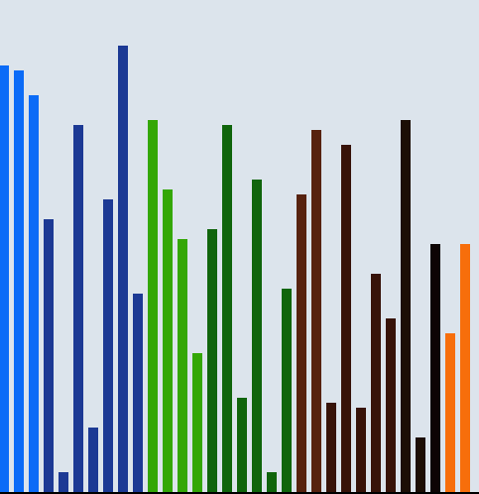
此组件用来显示音频频谱效果，应用设计可以根据音频相关数据设置频谱数值，从而达到音频频谱显示功能。

组件属性
属性名 | 说明
channel_count | 频谱显示的实际通道数
channel_width | 频谱显示的每个通道宽度。注意：如果 组件宽度 < 实际通道数 * 每个通道宽度，该组件不显示。
color_level | 如果频谱组件需要显示多种颜色（如例图所示），则设置高颜色阶数。但由于具体方案的色深限制，不一定是真实显示色阶数，总体而言设置越高显示越丰富。
maximum | 设置每个通道最大值，当动态设置该通道的值超过此值，则该组件不显示。

组件信号
（暂无）

组件使用
可设置属性 | 说明
channel | 设置对应通道相应值

若需要设置32个通道，每个通道宽度为10，500个色阶，通道最大值为100的频谱XML编写如下：
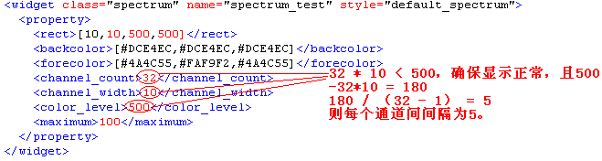

当需要动态设置频谱某个通道的值时，对SpectrumInfo结构体中的channal_num设置为实际需要操作的通道号，value设置为该通道好的值，且保证此值小于等于maximum属性。

CANVAS
此组件主要用作游戏组件，作为画布，游戏设计可以在此画布上绘制：点、矩形、图片。
如图：
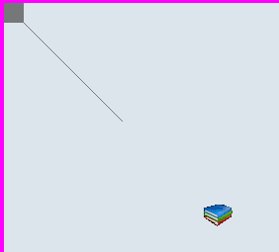

组件属性
属性名 | 说明
name | 由26个大（小）写英文字母、阿拉伯数字以及下划线、符号组成
style_name | 由26个大（小）写英文字母、阿拉伯数字以及下划线、符号组成
rect | 组件坐标，顺序为[左，上，宽，高]
back_color | 表示组件的背景色，一般情况下是组件的底色。由三个颜色值组成，每个颜色值为#RRGGBB形式。或者可以在color.xml中添加颜色，并选择对应颜色名。

组件信号
信号 | 说明
create | 当此函数被注册，则在该组件被创建时调用相应的注册函数
destroy | 当此函数被注册，则在该组件被销毁时调用相应的注册函数

组件使用
可设置属性 | 说明
pixel | 对指定区域绘制点，颜色取自颜色映射表color.xml
rectangle | 对指定区域绘制矩形，颜色取自颜色映射表color.xml
image | 对指定区域绘制图片
当设置pixel属性时，传入GuiUpdatePixel类型指针参数。当设置rectangle属性时，传入GuiUpdateRect类型指针参数。当设置image属性时，传入GuiUpdateImage类型指针参数。

SLIDERBAR
此组件，主要应用在音频调节音量、播放进度调整、表示等。

组件属性
属性名 | 说明
name | 由26个大（小）写英文字母、阿拉伯数字以及下划线、符号组成
style_name | 由26个大（小）写英文字母、阿拉伯数字以及下划线、符号组成
rect | 组件坐标，顺序为[左，上，宽，高]
backcolor | 背景[0]号色表示整体背景颜色，背景[1]号色表示中间滑动槽颜色。
forecolor | 前景[0]号色表示刻度颜色，前景[1]号色表示游标颜色。
min | 最小值
max | 最大值
value | 初始值
step | 步进量
format | 格式：horizontal_scale表示带刻度的水平滑动条，horizontal_no_scale表示不带刻度的水平滑动条，vertical_scale表示带刻度的垂直滑动条，vertical_no_scale表示不带刻度的垂直滑动条。
back_image | 滑动槽背景图，此时背景[1]号色无效
cursor_image | 游标图片

组件信号
信号 | 说明
create | 当此函数被注册，则在该组件被创建时调用相应的注册函数
destroy | 当此函数被注册，则在该组件被销毁时调用相应的注册函数
clicked | 当此函数被注册，则在按下OK按键时调用相应的注册函数
keypress | 当此函数被注册，则在当前聚焦组件为此组件时调用相应的注册函数

组件使用

TABLE
此组件主要用于部分需要像网格状组成的菜单，可接受触摸屏点击操作，也可接受键盘的[上/下/左/右]键来切换焦点，如图所示：
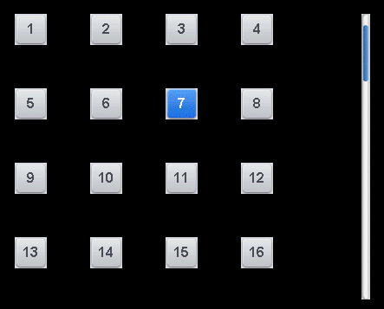

组件属性
属性名 | 说明
name | 由26个大（小）写英文字母、阿拉伯数字以及下划线、符号组成
style_name | 由26个大（小）写英文字母、阿拉伯数字以及下划线、符号组成
rect | 组件坐标，顺序为[左，上，宽，高]
backcolor | 背景[0]号色表示整体背景颜色，背景[1]号色表示中间滑动槽颜色。
forecolor | 前景[0]号色表示刻度颜色，前景[1]号色表示游标颜色。
row_num | 表示容器排列有几行
column_num | 表示容器排列有几列
interval | 容器所容纳的每个button之间的上下和左右间隔。
此组件为容器组件，能切只能容纳button和scrollbar组件。

组件信号
信号 | 说明
create | 当此函数被注册，则在该组件被创建时调用相应的注册函数
destroy | 当此函数被注册，则在该组件被销毁时调用相应的注册函数
clicked | 当此函数被注册，则在按下OK按键时调用相应的注册函数
keypress | 当此函数被注册，则在当前聚焦组件为此组件时调用相应的注册函数

组件使用
可设置属性 | 说明
focus | 设置当前所聚焦的容器子组件，参数为需要聚焦的组件名

WINDOW

组件属性
属性名 | 说明
name | 由26个大（小）写英文字母、阿拉伯数字以及下划线、符号组成
style_name | 由26个大（小）写英文字母、阿拉伯数字以及下划线、符号组成
rect | 组件坐标，顺序为[左，上，宽，高]
fore_color | 表示组件的前景色，一般情况下是组件的文字颜色。由三个颜色值组成，每个颜色值为#RRGGBB形式。或者可以在color.xml中添加颜色，并选择对应颜色名。
back_color | 表示组件的背景色，一般情况下是组件的底色。由三个颜色值组成，每个颜色值为#RRGGBB形式。或者可以在color.xml中添加颜色，并选择对应颜色名。
format | 表示弹出式对话框，其即使设置back_ground属性其back_ground属性也是无效，即：不会更换背景图。
back_ground | 打到SPP层上的背景图片，为JPEG图片
image | 对应image.xml中的图片ID名称

组件信号
信号 | 说明
create | 当此函数被注册，则在该组件被创建时调用相应的注册函数
destroy | 当此函数被注册，则在该组件被销毁时调用相应的注册函数
close | 当此函数被注册，则在该窗口关闭时调用相应注册函数
show | 当此函数被注册，则在该窗口被设置为show时调用
clicked | 当此函数被注册，鼠标或点击触摸屏时调用相应的注册函数
got_focus | 当此函数被注册，此窗体获取焦点时会调用相应注册函数
lost_focus | 当此函数被注册，此窗体失去焦点是会调用相应注册函数
change | 当在容器中聚焦组件改变时，发出此信号
service | 当需要相应经过GUI_View传来的，其他Serviece的消息时发出此信号
keypress | 当此函数被注册，则在当前聚焦组件为此组件情况下，按键到来时，调用相应的注册函数
其中灰色字部分的信号在GXGUI 1.0版本中无效，作为后续扩展使用。

组件使用
可设置属性 | 说明
move_window_x | 设置需要向X方向移动的像素，以16位无符号整型传入
move_window_y | 设置需要向Y方向移动的像素，以16位无符号整型传入
update | 更新窗体内所有的组件
got_focus | 设置当前window为焦点
lost_focus | 设置当前window失去焦点
可获取属性 | 说明
get_active_widget | 获取当前聚焦子组件
get_first_focussable_widget | 获取首个可聚焦组件指针

WINDOW作为最广泛的容器组件，所有组件均要在容器中出现，所有窗口必须要有WINDOW。

通用属性
属性名 | 说明
state | 分为disable、enable、hide、show和focus。

其中GUI_SetInterface函数设置的属性均为UI的通用属性。
属性名 | 功能
osd_language | 界面语言
osd_alpha_global | 全局OSD透明色
video_size | 视频区域大小
image_size | SPP图像区域大小
interface_size | OSD界面区域大小
video_enable | 打开视频层
video_disable | 关闭视频层（同时开启SPP层）
logic_clut | 切换逻辑色表

组件风格设计概要（GUI 1.1版本新增）
为提高应用软件工程师编写界面的速度，降低方案对内存和Flash空间的占有量，为今后设计低成本方案作准备，在GUI 1.1版本中增加风格设置。
风格中只有之前介绍的组建的部分属性，而没有信号。也就是，一套完整的组件属性配置拷贝，这样可以节省很大的存储空间，也可以减少很大的界面设计工作量。
以下列出各组件能够保存到style中的属性：
button
alignment
font
unfocus_img
focus_img
disable_img

text
alignment
font

image

opacity
img
lt_img
rt_img
lb_img
rb_img
l_img
r_img
t_img
b_img

edit

alignment
font
maxlen
format
unfocus_img
focus_img
disable_img

combobox

font
unfocus_img
focus_img
disable_img
unfocus_left_img
focus_left_img
disable_left_img
unfocus_right_img
focus_right_img
disable_right_img

progbar
min
max
format
alignment
text_format
back_image_l
back_image_m
back_image_r
back_image
fore_image_l
fore_image_m
fore_image_r
fore_image
font

listview

format
interval
roll_time
unfocus_img
focus_img
disable_img
item_active_image
item_active_color

box

interval
format
left_arrow
right_arrow

notepad
font
alignment
image
vertical_margin
horizontal_margin

spectrum
channel_count
channel_width
color_level
maximum

window

image
back_ground
format

当部分属性在对应组件的XML文件里已经填写了，则按照对应组件的XML文件中填写的属性为准，如果没有在对应的XML文件中填写对应属性，则按照方案style.xml中对应风格名中的该属性，若风格文件style.xml中也没有对应风格的对应属性，则按照组件对应的默认值。

